附件：
深圳市龙华区2022年新增义务教育公办学校
招生学区范围公示

一、龙华区教育科学研究院附属中学
划分范围：君子布社区、牛湖社区、广培社区、大水田社区、新田社区、樟坑径社区、樟溪社区范围。（与观澜中学部分学区、观澜第二中学部分学区实行共享学区）
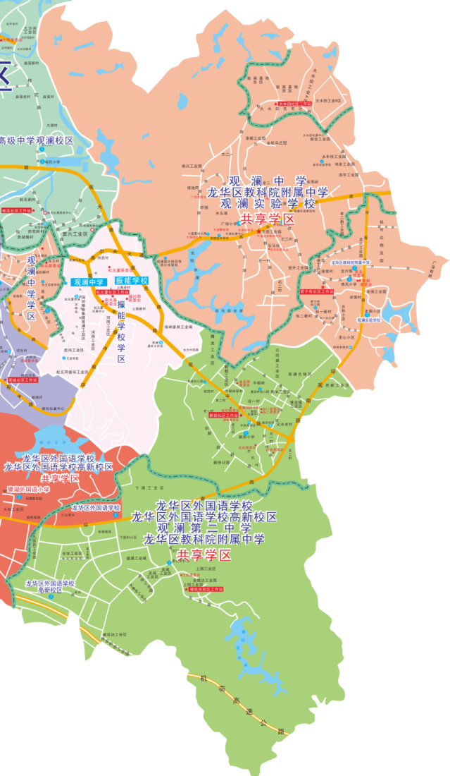
二、龙华区观澜实验学校
（一）小学部学区
划分范围：君子布社区、新田社区、樟坑径社区、樟溪社区范围。（与德风小学学区、龙华区教育科学研究院附属小学学区实行共享学区）
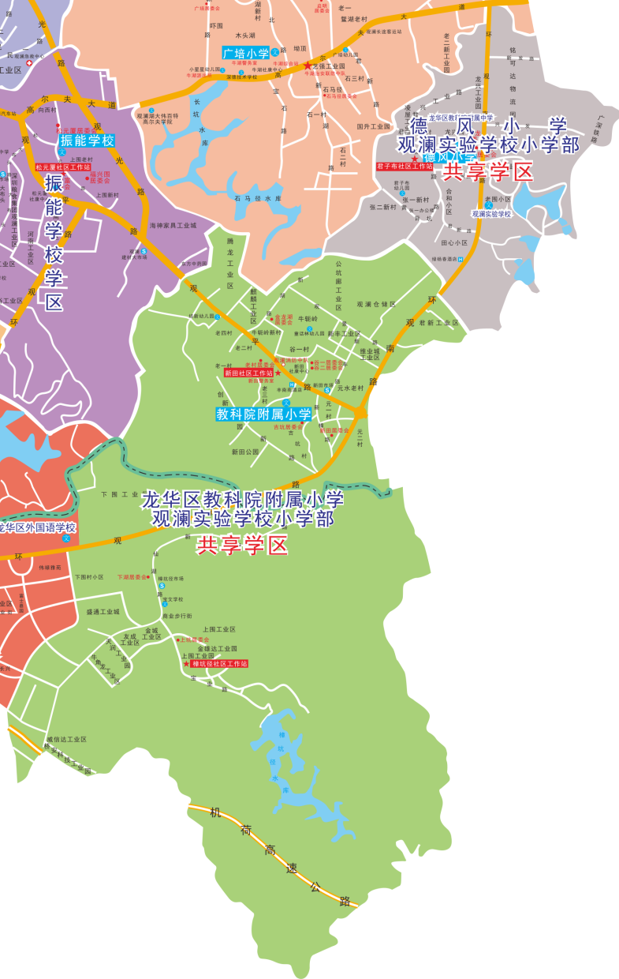

（二）初中部学区
划分范围：君子布社区、牛湖社区、广培社区、大水田社区。（与观澜中学部分学区实行共享学区）
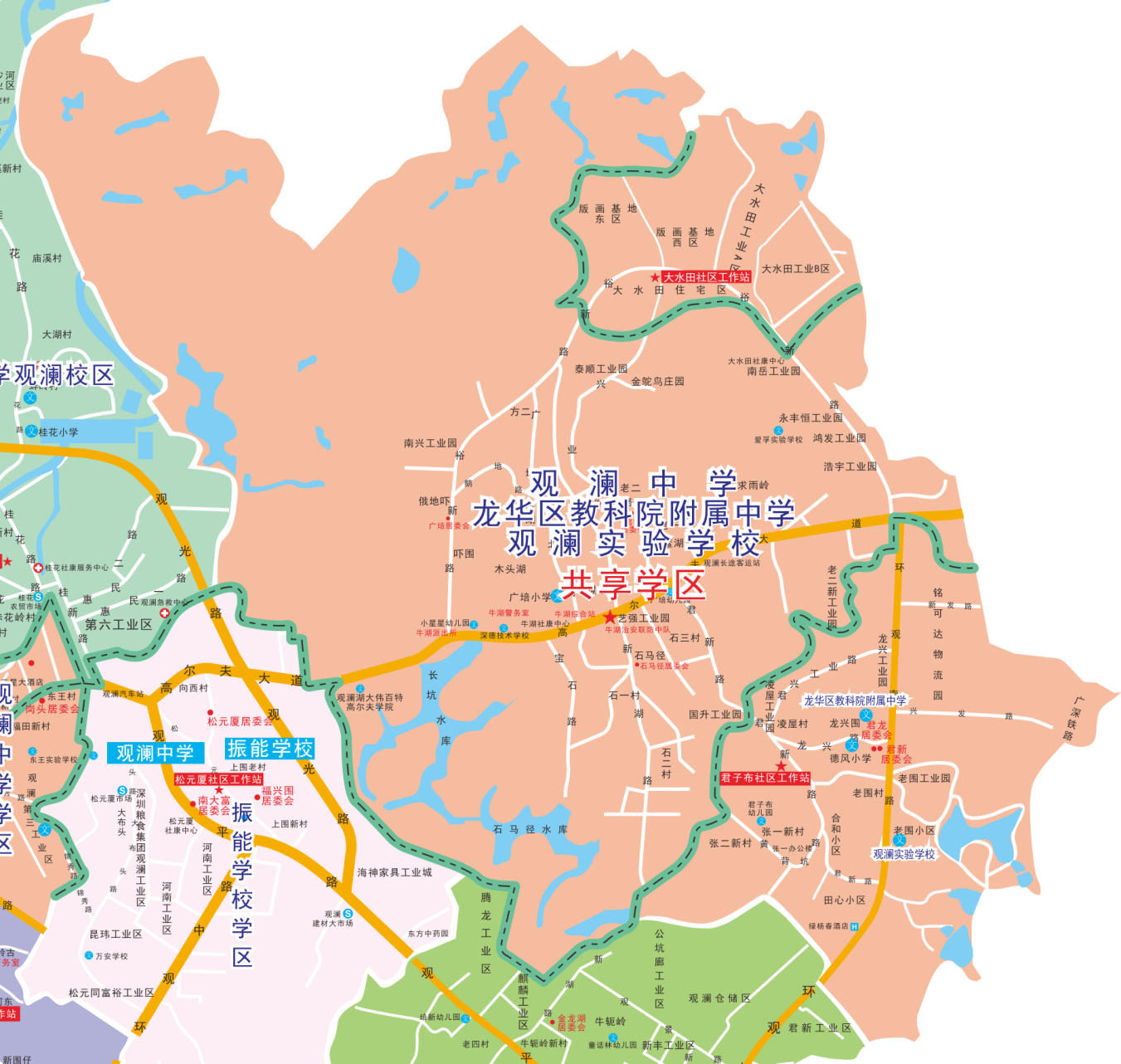

三、龙华区外国语学校高新校区
（一）小学部学区
划分范围：观城社区大和居委会，润城社区大航居委会、招商澜园居委会、中航格澜郡居委会，鹭湖社区鹭湖居委会、高新园居委会。（与龙华区外国语学校小学部学区、鹭湖外国语小学学区实行共享学区）
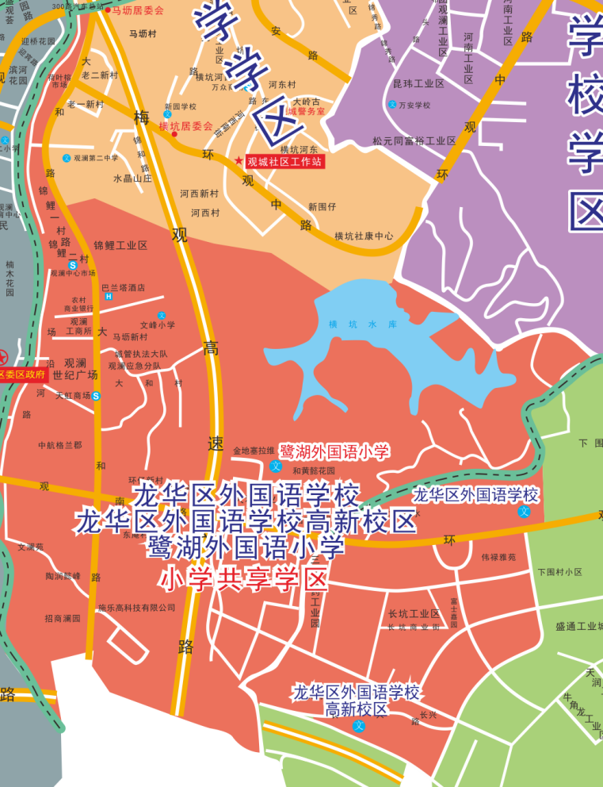

（二）初中部学区
划分范围：观城社区大和居委会，润城社区大航居委会、招商澜园居委会、中航格澜郡居委会，鹭湖社区鹭湖居委会、高新园居委会，新田社区，樟坑径社区、樟溪社区。（与龙华区外国语学校初中部学区、观澜第二中学部分学区实行共享学区）
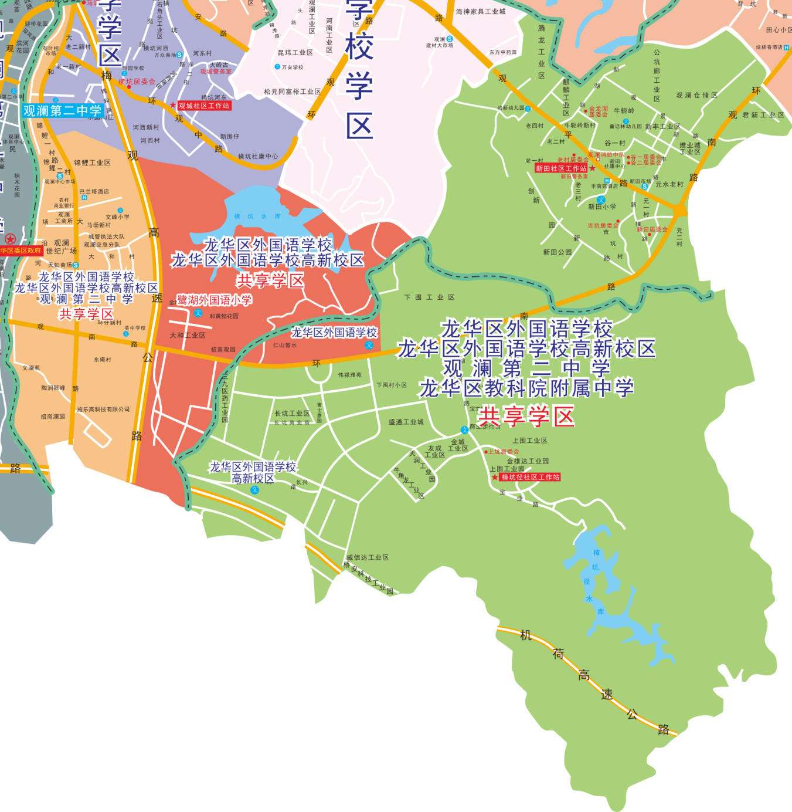

四、龙华区福城实验学校
（一）小学部学区
划分范围：茜坑社区茜坑居委会，福民社区狮径居委会、福民社区福安、悦兴围居委会、桔塘居委会。（与行知学校学区、龙华区教科院附属学校小学部学区、龙澜学校部分学区实行共享学区）
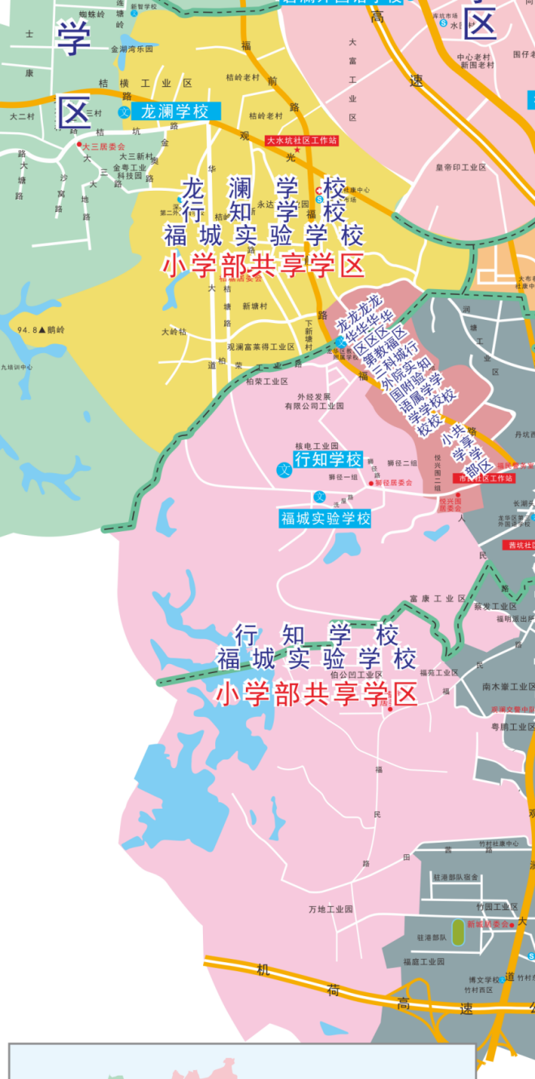

（二）初中部学区
划分范围：茜坑社区茜坑居委会，福民社区狮径居委会。（与行知学校学区实行共享学区）
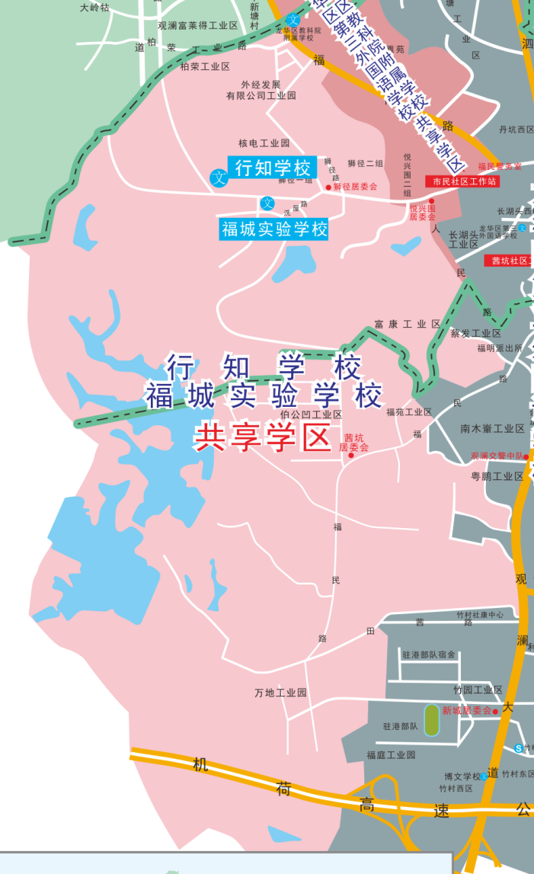

五、龙华区第三实验学校华悦校区
划分范围：赖屋山居委会、谭罗社区居委会、三合社区居委会、浪口社区居委会（华昌路以西部分）、鹊山社区居委会（龙观大道以东部分）、下早社区居委会（龙观大道以东部分）范围。（与第二外国语学校学区实行共享学区）
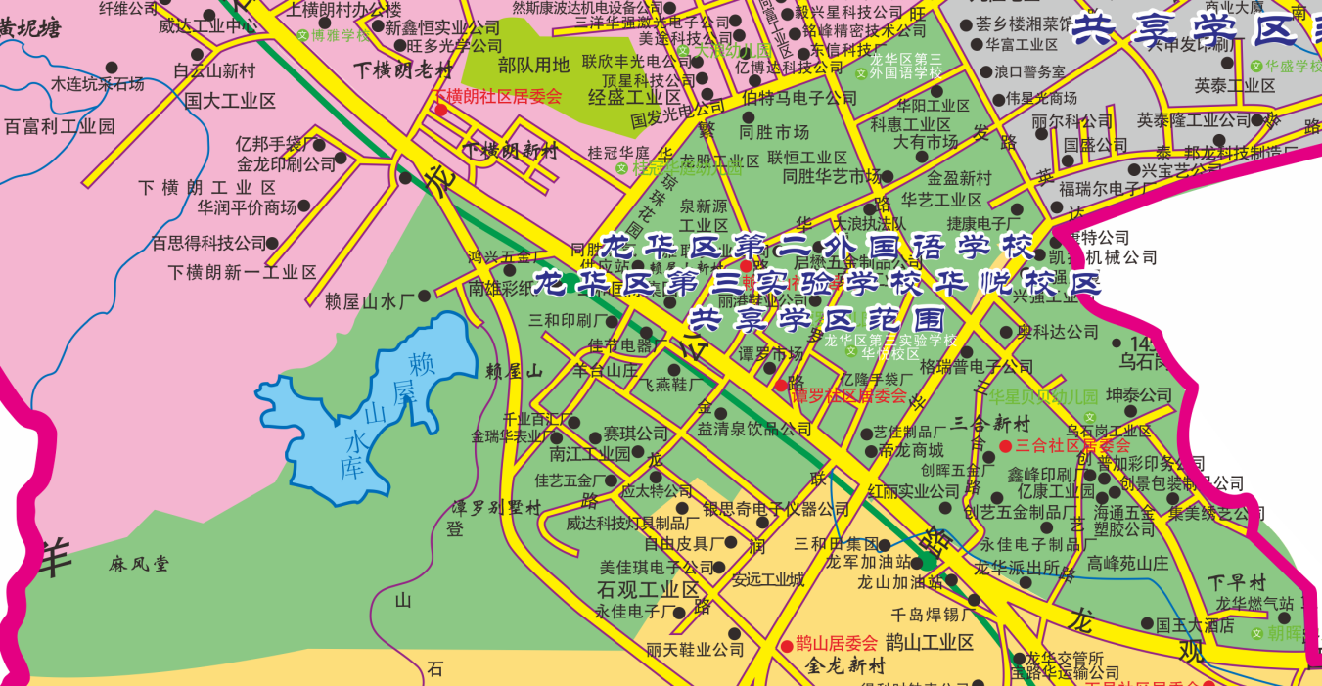

六、龙华区华盛学校与龙华区虔贞学校实行共享学区
划分范围：华昌路以东、华旺路以南、大浪南路以东、石清大道以南、龙澜大道以北范围。
注：此学区范围2022年还可以申请原所属学校学位，2023年固定此学区范围。
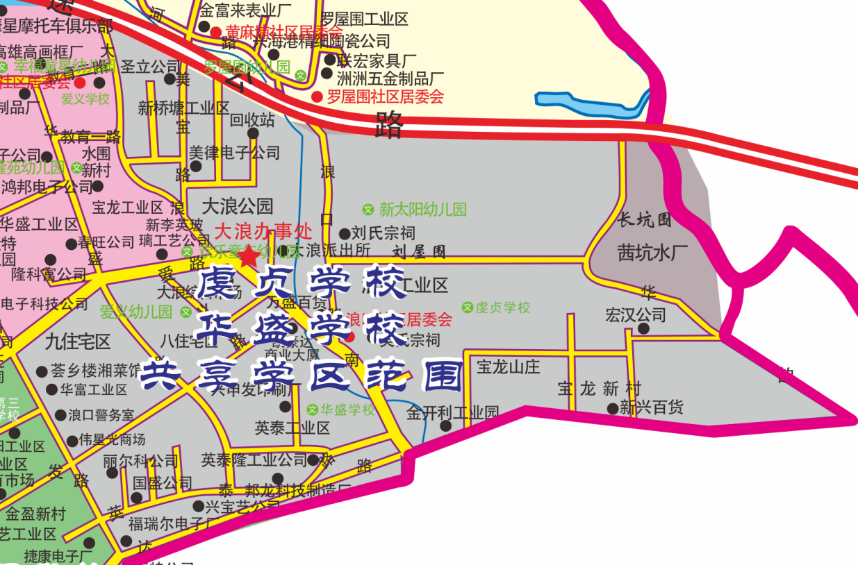

七、龙华区博雅学校
划分范围：上横朗社区居委会、下横朗社区居委会、水围社区居委会。（与同胜学校学区实行共享学区）
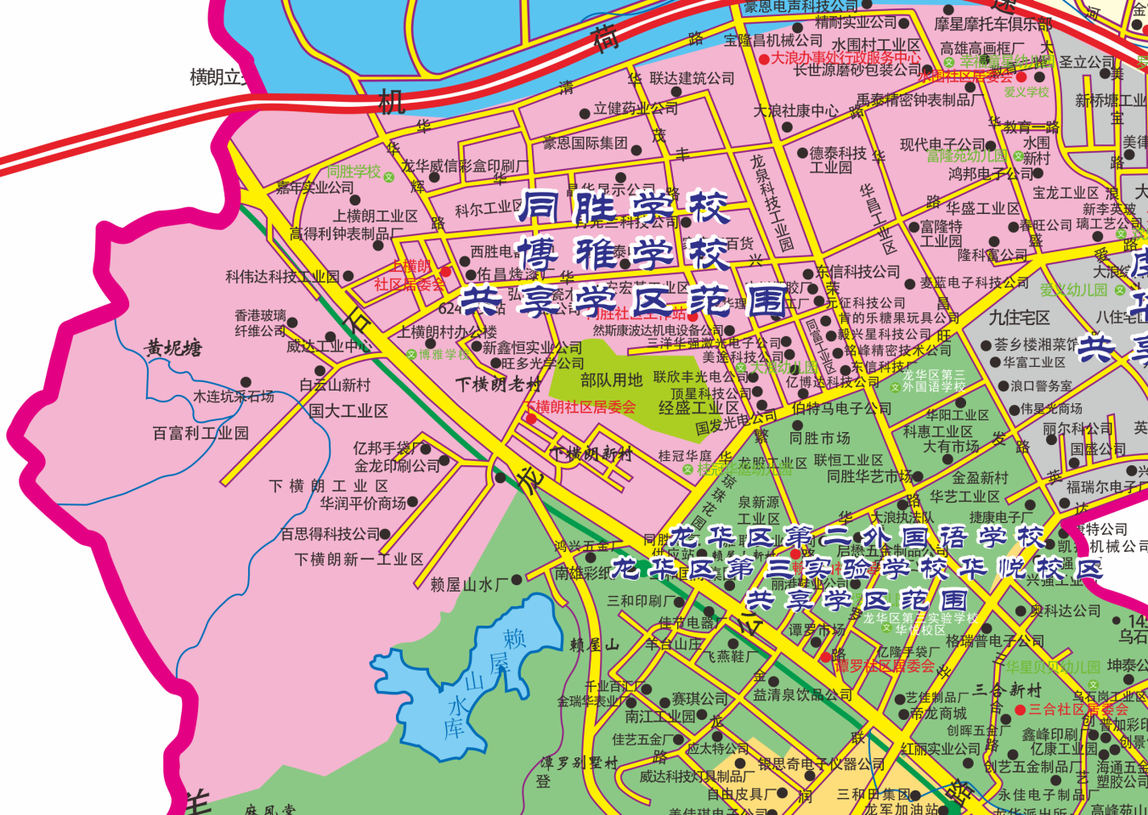

八、龙华中学弘毅校区初中部
划分范围：鹊山社区居委会（龙观大道以西部分）、下早社区居委会（龙观大道以西部分）、上早社区居委会、赤岭头社区居委会、元芬社区居委会、陶吓社区居委会、龙胜社区居委会、含龙平社区居委会。（与高峰学校初中部学区实行共享学区）
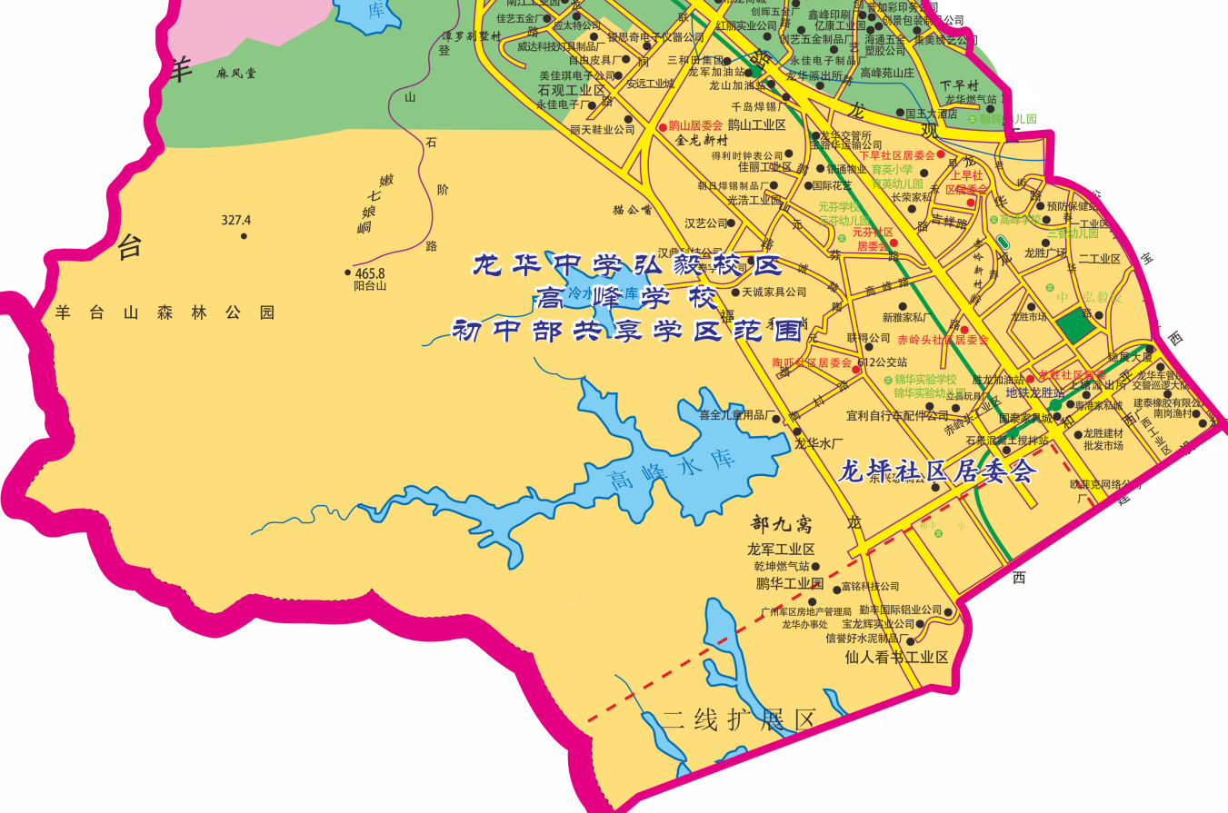

九、华东师范大学附属深圳龙华学校
1、单片区：洁玉街以北、民塘路以西、腾龙路以东、建设东路以南。
2、电脑派位学区：由未来小学、龙华区实验学校小学部、和平实验小学3所学校学区范围组成。
注：华东师范大学附属深圳龙华学校具体的招生录取办法另行制定。
